**СИСТЕМА ОЦЕНИВАНИЯ**

**(школьный этап ВсОШ по географии 2025/26 учебный год)**

Каждое задание проверяют не менее двух членов жюри. Оценка теоретического тура получается суммированием баллов по всем заданиям.

Оценивание работ конкурсантов производится целыми числами. Дробные числа для оценивания работ теоретического тура не используются.

**Задание 1.**

Выберите один или несколько верных ответов.

Какой из стран отвечает структура занятости населения, показанная на рисунке

**а) Индонезия** б) Швеция в) Великобритания г) Канада

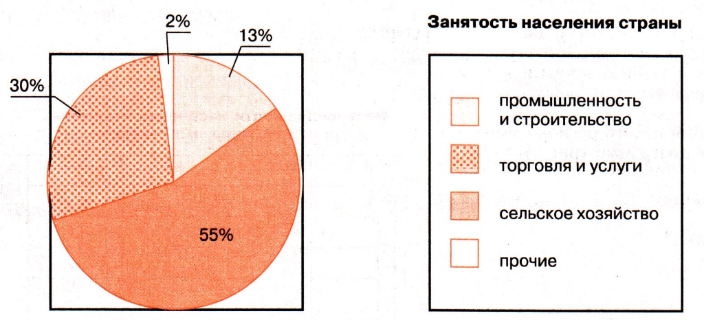

**Ответ: А, правильный ответ оценивается в 1 балл.**

**Задание 2.**

Выберите один или несколько верных ответов.

Определите страну по ее краткому описанию: «Эта страна восхитительной природы с живописными горными вершинами, с зелеными долинами и обширными равнинами расположена на юге материка. На юге страны простираются кедровые леса, а на северо-западе жаркие равнины сменяются песками пустыни. В недрах залегают огромные запасы полезных ископаемых: алмазы, золото, уголь, медь, железная руда и др., а по запасам марганцевых руд она занимает первое место в мире. Страна относится к развитым странам мира».

**а) ЮАР** б) Канада в) Китай г) Мавритания

**Ответ****: А, правильный ответ оценивается в 1 балл.**

**Задание 3.**

Выберите один или несколько верных ответов.

Электронное машиностроение - отрасль специализации стран

а) Алжира и Ирана **б) Малайзии и Республики Корея**

в) Греции и Саудовской Аравии г) Португалии и Украины

**Ответ: Б, правильный ответ оценивается в 1 балл.**

**Задание 4.**

Выберите одно или несколько верных ответов.

Для какой из перечисленных стран характерен миграционный прирост населения?

**а) Франция** б) Китай в) Конго г) Камбоджа

**Ответ: А, правильный ответ оценивается в 1 балл.**

**Задание 5.**

Выберите один или несколько верных ответов.

Найдите ошибку в перечне основных экспортеров зерна на мировой рынок

а) США **б) Япония** в) Канада г) Франция

**Ответ: : Б, правильный ответ оценивается в 1 балл.**

**Задание 6.**

**Выберите один или несколько верных ответов.**

На каком острове Индонезии наиболее высока плотность населения, расположена столица страны, наиболее развита промышленность и рисосеяние ?

а) Суматра **б) Ява** в) Калимантан г) Бали

**Ответ: Б, правильный ответ оценивается в 1 балл.**

**Задание 7.**

Выберите один или несколько верных ответов.

Определите страну по характерным для нее словам: креолы, гаучо, мясное скотоводство, пшеница

а) Перу б) Коста-Рика в) Бразилия **г) Аргентина**

**Ответ: Г, правильный ответ оценивается в 1 балл.**

**Задание 8.**

Выберите по одной стране для каждого из континентов с самой высокой долей орошаемых угодий в земледельческой площади. Перечислите продовольственные и технические сельскохозяйственные культуры, выращивание которых составляет основы земледелия каждой из этих стран. Ответ оформите в виде таблицы 11.3:

Таблицы 11.3

|  |  |  |  |
| --- | --- | --- | --- |
| Континент | Страна с самой с высокой долей орошаемых земель | Основные сельскохозяйственные культуры | |
| Продовольственные | Технические |
| Африка | Египет | Пшеница, рис, бобовые, овощи | Хлопчатник, сахарный тростник, сахарная свекла |
| Евразия | Ирак | Пшеница, рис, кукуруза, финики | Хлопчатник. |
| Ю.Америка | Перу | Картофель, фасоль, кукуруза, пшеница, рис | Хлопчатник, сахарный тростник |
| С.Америка | Мексика | Кукуруза, пшеница | Голубая агава, сахарный тростник |
| Баллы | По 1 баллу за каждую страну. | По 1 баллу за каждую продовольственную культуру. | По 1 баллу за каждую техническую культуру |

**Максимум за задание 27 баллов.**

**Задание 9.**

На карте цифрами обозначены основные ареалы традиционной хозяйственной деятельности шести этносов. Определите названия этих этносов, используя их изображения на фотографиях (1- 6) и заполните таблицу 11.5.

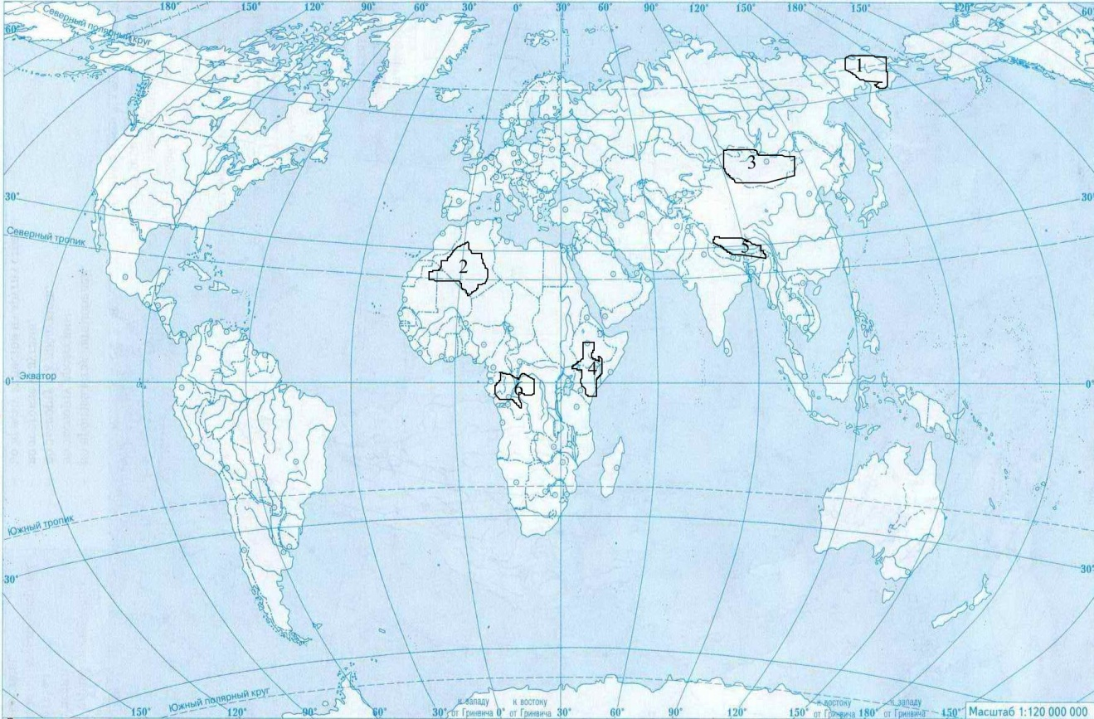

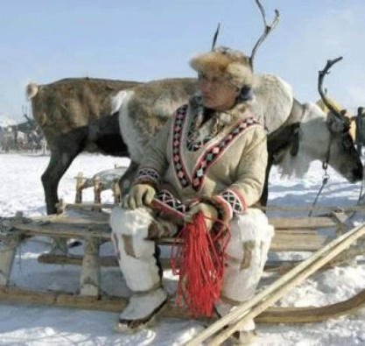 **1.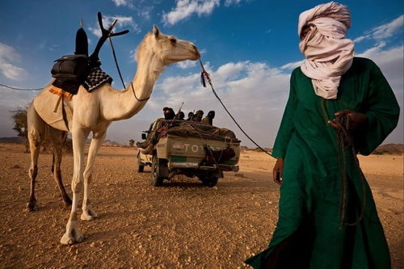 2. 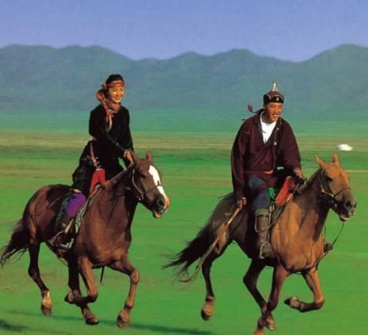 3.**

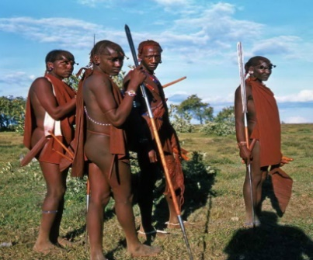**4. 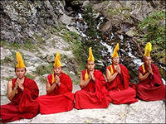 5. 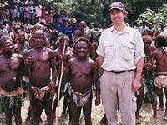6.**

Таблица 11.5.

|  |  |  |  |  |  |  |
| --- | --- | --- | --- | --- | --- | --- |
| **№**  **п/п** | **Этносы** | **Ландшафты** | **Типы**  **жилищ** | **Особенности**  **одежды** | **Особенности**  **питания** | **Типы**  **хозяйствования** |
| 1. | Чукчи | Арктическая тундра и лесотундра Евразии | Яранга,  Чум из оленьих шкур | Из оленьих шкур | Рыба, мясо морского зверя | Оленеводы, охотники, рыболовы |
| 2. | Туареги | Тропическая пустыня Северной Африки | Шатёр из ткани | Тёплое шерстяное покрывало | Мясная пища, хлебные лепёшки | Верблюдоводство, мотыжное земледелие |
| 3. | Монголы | Степи  Евразии | Юрта из войлока | Плотный стёганый халат | Мясо, молочные продукты | Кочевое и отгонное скотоводство |
| 4. | Масаи | Савнны Африки | Глиняные дома | Красные длинные накидки | Молочные и мясные продукты, растительная пища | Отгонное и кочевое скотоводство, подсечно-огневое земледелие |
| 5. | Тибетцы | Горные районы Евразии | Осёдлые – в каменных домах, кочевники – в шерстяных палатках | Тёплые халаты, бурки | Мясная пища, хлеб и зелень, плиточный чай с маслом, солью, ячменём | Скотоводы, земледельцы |
| 6. | Пигмеи | Влажные тропические леса Африки | Шалаши из ветвей и листьев | Набедренные повязки, одежда из листьев и трав | Фрукты, коренья, мясо мелких животных | Охота, собирательство |
| Балл | По 1 баллу за каждый народ | По 1 баллу за каждый ландшафт | По 1 баллу за каждое верное жилище | По 1 баллу за описание одежды | 1,0 на каждый  пункт = 6,0 | 1,0 на  каждый  пункт = 6,0 |

**Максимальное количество 36 баллов.**

**Максимальное количество баллов по теоретическому и тестовому туру** – 70 баллов.